实验报告

实验环境
Python3

实验设置
本实验主要通过实现以下python脚本达到实验目的。
- filters.py：实现中值滤波方法。
- ex.py：实现椒盐噪声添加方法。实现实验流程。

本实验使用如下图片进行实验。


实验结果与分析
- 图像添加椒盐噪声。椒盐噪声添加原理大致如下。
a. 输入一幅图像并自定义信噪比 SNR （其取值范围在[0, 1]之间）。
b. 计算图像像素点个数 SP， 进而得到椒盐噪声的像素点数目 NP = SP * (1-SNR)。
c. 随机获取要加噪的每个像素位置img[i, j]。
d. 随机生成[0,1]之间的一个浮点数。
e. 判定浮点数是否大于0.5，并指定像素值为255或者0。
f. 重复c，d，e三个步骤完成所有像素的NP个像素加粗样式。
g. 输出加噪以后的图像。

下图为椒盐噪声添加结果。
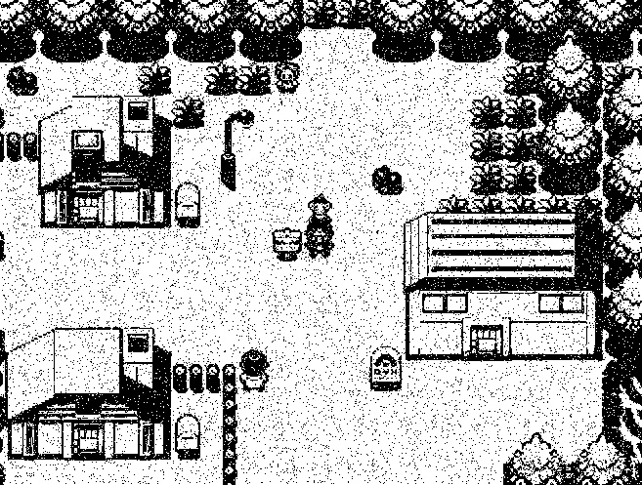

- 中值滤波处理。中值滤波处理大致原理如下。
- 输入图像转换为灰度图。
- 遍历像素点，将滤波器区域中的像素值放入一维数组中。
- 对一维数组进行选择排序，并将中间值赋给滤波器中心，即将遍历到的原图像像素点改为滤波器区域中值。
- 输出中值滤波后的图像。
实验通过参数k控制中值滤波滤波器区域范围。从实验结果可知，k越大，椒盐噪音消除效果越好。但k如果超越一定阈值，则图像会出现腐蚀现象，图像中的物块轮廓变得模糊。
中值滤波实验结果如下。
k=3，综合效果最好，椒盐噪音基本已消除：
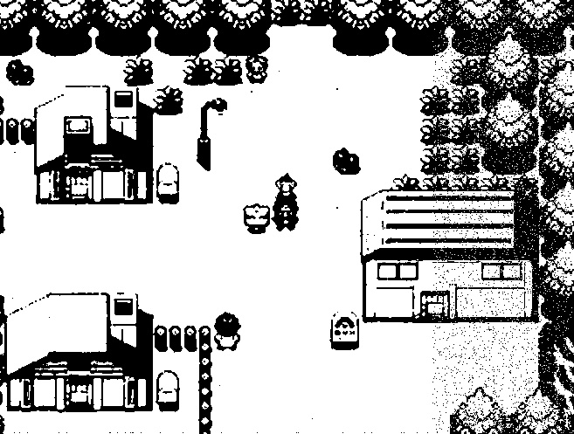

k=5，椒盐噪音完全消除，但物块轮廓开始变得模糊。
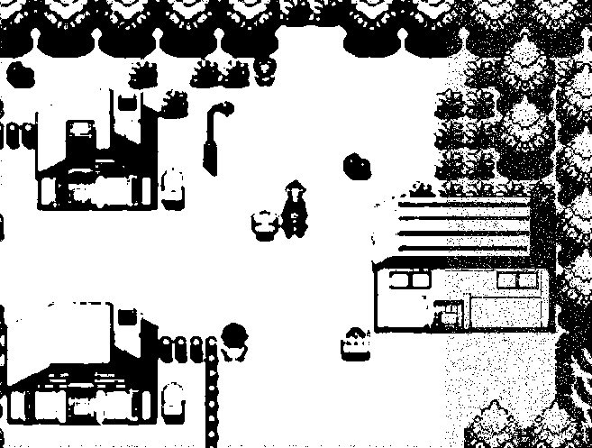

k=10，椒盐噪音完全消除，但物块轮廓已经变得很模糊，丢失大量原图细节。
